5 кл. Завдання за змістом твору Л. Керролла «Аліса в Країні Див»
1) Закінчити речення
- Алісу зацікавило те, що Кролик…
- Аліса вважала, що буде дивно й весело, якщо вона…
- Аліса складалася й розкладалася, як…
- Аліса вирішила надсилати ногам подарунки до кожного Різдва, тому що…
- Білий Кролик, злякавшись Аліси, випустив…
- Щоб пересвідчитися, чи не стала вона кимось іншим, Аліса почала згадувати…
- Обмахуючись чарівним віялом, Аліса…
2) Скласти сенкани)
Білий Кролик, Чеширський Кіт, Герцогиня, Капелюшник, Шалений Заєць
* Завдання за бажанням (ускладнене) «Чарівний капелюх Назвати значення кожного предмету, що зображено на малюнку. Де даний предмет прослідковується у творі.
Годинник, маленька пляшечка, тістечко, чай, масло, капелюх, золотий ключик, віяло, трояндовий кущ, їжаки, фламінго, гриб, усмішка, карти, валет, омар, подушка, перець, таблиця множення, змія, горлиця.

 |  |  | 
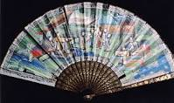 |  |  | 
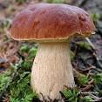 | 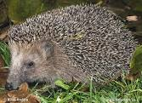 |  | 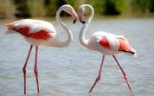
 |  |  | 
 |  |  | 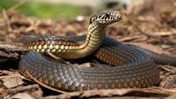
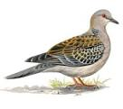 |  | 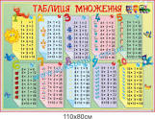 | 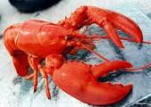
 |  |  | 

